客戶銷退作業指導書
OG048
编 制： 张丽丽
审 核：
核 准：
版 本： 01
制作日期：2025/11/18
修订日期：2025/11/18

发行日期：2025/11/18 实施日期：2025/11/18

格琳电子有限公司发布
未 经 许 可 不 得 翻 印

文件变更履历表
版本 | 变更章节 | 变更事项 | 拟案单位 | 拟案人 | 修订日期
1.1 |  | 文件全面升级1.1版,加封面 | 品保 | 张丽丽 | 2019.3.11

1.業務開出銷退單（注明原因、拉退貨時間,聯係人等信息），如图一；
2.通知倉庫，轉交銷退單,去拉螺絲時間；
3.倉庫通知生管,生管助理去客戶端拉回退貨；
4.退貨拉回，放置退貨區，倉庫人員核對數量，如圖二； 5.數量相符，通知品保確認退貨原因，并進行對應處理；
6.數量不符者，通知業務，業務與客戶端溝通確認數量，并由業務出示單據，更新數量；

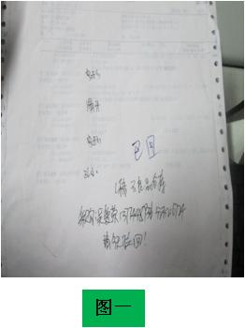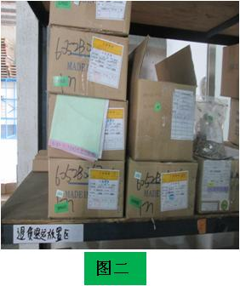

注意事項：
1.境外倉退貨不需業務開系統銷退，走調撥流程，以調撥單據去拉退貨,撥回退貨倉后走正常退貨流程； 2.生管不能拉回或者不能去拉，及時告知倉庫對應人員，倉庫人員通知業務，並把業務回覆傳達給生管，數量不符需業務回覆等待拉回還是平帳，需出示單據。

